Turnaj v BLOKUSU

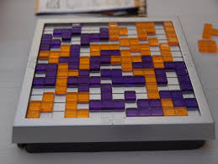
25.3. – 29.3.2019

Taktická hra pro dva hráče, ve které je úkolem zabrat co největší území a přitom blokovat protihráče přikládáním kamenů různých tvarů.

